Дата | Номер и тема занятия, ссылка эл.лекции | Проверка дом.задания (ссылка)
18.04.2022 | Занятие 42 Законы Кирхгофа  Учебник:  1. Трофимова Т.И. Курс физики: учеб. пособие для вузов. — 11-е изд., стер. — М.: Издательский центр «Академия», 2006. — 560 с | Изучить теорию. Законспектировать основные понятия. Рассмотреть пример  решения задачи. Фото конспекта (указать ФИО и группу студента; дисциплину и номер занятия) – прислать на почту  sv.khafizova@mail.ru
Теория: Законы Кирхгофа
В сложных электрических цепях, то есть где имеется несколько разнообразных ответвлений и несколько источников ЭДС имеет место и сложное распределение токов. Однако при известных величинах всех ЭДС и сопротивлений резистивных элементов в цепи мы можем вычислить значения этих токов и их направление в любом контуре цепи с помощью первого и второго закона Кирхгофа.
Пример сложной электрической цепи вы можете посмотреть на рисунке 1.
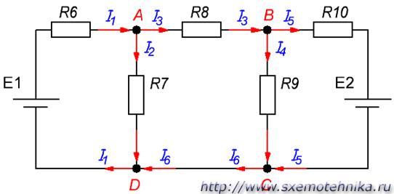
Рисунок 1. Сложная электрическая цепь.
Первый закон Кирхгофа
Формулировка №1: Сумма всех токов, втекающих в узел, равна сумме всех токов, вытекающих из узла.
Формулировка №2: Алгебраическая сумма всех токов в узле равна нулю.
Поясню первый закон Кирхгофа на примере рисунка 2.
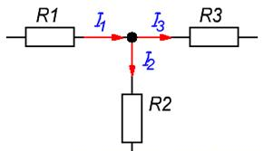
Рисунок 2. Узел электрической цепи.
Здесь ток I₁- ток, втекающий в узел , а токи I₂ и I₃ — токи, вытекающие из узла. Тогда применяя формулировку №1, можно записать:
I₁ = I₂ + I₃ (1)
Чтобы подтвердить справедливость формулировки №2, перенесем токи I₂ и I₃ в левую часть выражения (1), тем самым получим:
I₁ - I₂ - I₃ = 0 (2)
Знаки «минус» в выражении (2) и означают, что токи вытекают из узла.
Знаки для втекающих и вытекающих токов можно брать произвольно, однако в основном всегда втекающие токи берут со знаком «+», а вытекающие со знаком «-» (например как получилось в выражении (2)).
Второй закон Кирхгофа
Формулировка: Алгебраическая сумма ЭДС, действующих в замкнутом контуре, равна алгебраической сумме падений напряжения на всех резистивных элементах в этом контуре.
Здесь термин «алгебраическая сумма» означает, что как величина ЭДС так и величина падения напряжения на элементах может быть как со знаком «+» так и со знаком «-». При этом определить знак можно по следующему алгоритму:
1. Выбираем направление обхода контура (два варианта либо по часовой, либо против).
2. Произвольно выбираем направление токов через элементы цепи.
3. Расставляем знаки для ЭДС и напряжений, падающих на элементах по правилам:
- ЭДС, создающие ток в контуре, направление которого совпадает с направление обхода контура записываются со знаком «+», в противном случае ЭДС записываются со знаком «-».
- напряжения, падающие на элементах цепи записываются со знаком «+», если ток, протекающий через эти элементы совпадает по направлению с обходом контура, в противном случае напряжения записываются со знаком «-».
Например, рассмотрим цепь, представленную на рисунке 3, и запишем выражение согласно второму закону Кирхгофа, обходя контур по часовой стрелке, и выбрав направление токов через резисторы, как показано на рисунке.
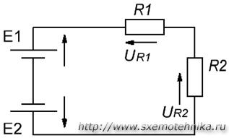

Рисунок 3. Электрическая цепь, для пояснения второго закона Кирхгофа.
E₁- Е₂ = -UR₁ - UR₂ или E₁ = Е₂ - UR₁ - UR₂ (3)

Расчеты электрических цепей с помощью законов Кирхгофа.
На рисунке 4 имеется сложная цепь с двумя источниками ЭДС величиной E₁=12 В и E₂=5 В , с внутренним сопротивлением источников r₁=r₂=0,1 Ом, работающих на общую нагрузку R = 2 Ом. Как будут распределены токи в этой цепи, и какие они имеют значения?
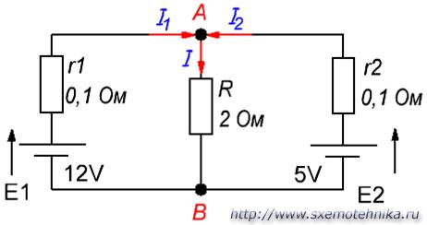

Рисунок 4. Пример расчета сложной электрической цепи.
Теперь согласно первому закону Кирхгофа для узла А составляем такое выражение:
I = I₁ + I₂,
так как I₁ и I₂ втекают в узел А, а ток I вытекает из него.
Используя второй закон Кирхгофа, запишем еще два выражения для внешнего контура и внутреннего левого контура, выбрав направление обхода по часовой стрелке.
Для внешнего контура:
E₁-E₂ = Ur₁ – Ur₂ или E₁-E₂ = I₁*r₁ – I₂*r₂
Для внутреннего левого контура:
E₁ = Ur₁ + UR или E₁ = I₁*r₁ + I*R
Итак, у нас получилась система их трех уравнений с тремя неизвестными:
I = I₁ + I₂;
E₁-E₂ = I₁*r₁ – I₂*r₂;
E₁ = I₁*r₁ + I*R.
Теперь подставим в эту систему известные нам величины напряжений и сопротивлений:
I = I₁ + I₂;
7 = 0,1I₁ – 0,1I₂;
12 = 0,1I₁ +2I.
Далее из первого и второго уравнения выразим ток I₂
I₂=I - I₁;
I₂ = I₁ – 70;
12 = 0,1I₁ + 2I.
Следующим шагом приравняем первое и второе уравнение и получим систему из двух уравнений:
I - I₁= I₁ – 70;
12 = 0,1I₁ + 2I.
Выражаем из первого уравнения значение I
I = 2I₁– 70;
И подставляем его значение во второе уравнение
12 = 0,1I₁ + 2(2I₁ – 70).
Решаем полученное уравнение
12 = 0,1I₁ + 4I₁ – 140.
12 + 140= 4,1I₁
I₁=152/4,1
I₁=37,073 (А)
Теперь в выражение I = 2I₁– 70 подставим значение
I₁=37,073 (А) и получим:
I = 2*37,073 – 70 = 4,146 А
Ну, а согласно первому закона Кирхгофа ток I₂=I - I₁
I₂=4,146 - 37,073 = -32,927
Знак «минус» для тока I₂ означает, то что мы неправильно выбрали направление тока, то есть в нашем случае ток I₂ вытекает из узла А.

